武汉大学2010－2011学年度第二学期
《电力电子技术 》期末试卷（A）(时间：150分钟)

班级： 姓名： 学号 ： 得分 ：

一、填空题：（10 x 2分= 20分）
1、常用电力电子器件包括： ， ， ， 。
2、电力电子器件的损耗包括： ， ， ， 。
3、SPWM逆变波形除了包含基波外，还包含频谱为 的高次谐波。
4、硬开关、软开关的区别是：
5、SPWM常用实现方式： ， ， ， 。
6、缓冲与保护电路的作用如下：
对SCR电路中作用： ， ， ， 。
对全控型器件除了上述作用外，还有
7、对SCR串联，需要采取 措施
对SCR并联，需要采取 措施
8、逆变电路多重化的作用是：
9、双反星形电路平衡电抗器作用为： 。
10、常用的换相方式有： ， ， ， 。

二、简答题（8 x 5分=40分）

1、画出IGBT驱动波形，说明驱动电阻对IGBT驱动性能的影响及驱动死区作用。
2、比较说明晶闸管SCR交流调压与普通的机械交流调压器原理及二者优缺点。
3、说明电压型逆变器的特点，SPWM调制度对输出电压大小及谐波有何影响。
4. 分别画出、说明基于SCR的AC-DC-AC、基于IGBT的AC-DC-AC三相变流电路的原理（输入、输出均连接50Hz电网），并对二者进行比较（变流控制方式、换相方式、谐波特点、容量大小、无功消耗、有功如何反向、损耗等方面）。
5、画出降压斩波电路图，并举例说明其应用。
6、说明评价PWM性能的指标，并就电压型单相全桥逆变器分别在180⁰导通型、基本SPWM型、梯形SPWM调制控制下，PWM性能进行评价。
7、 特定谐波消去法（SHEPWM）的基本原理是什么? ，对单相逆变器要求最低次谐波为17次，则半个周期内开、关各几次 (不含0和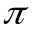时刻)。
8、分别说明电压在正弦、非正弦波形情况下，电流谐波对有功及无功功率的影响、并分析说明常用的数字万用表是否可以正确测量非正弦波形电压、电流。

三、分析计算题（2 x 20分= 40分）

1、三相桥式变流电路(SPWM调制，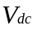=510V)如图1所示，其电源为三相交流电源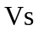，之间存在连接电抗器（8mH），设交流电源相电压有效值220V，频率50Hz的正弦波。
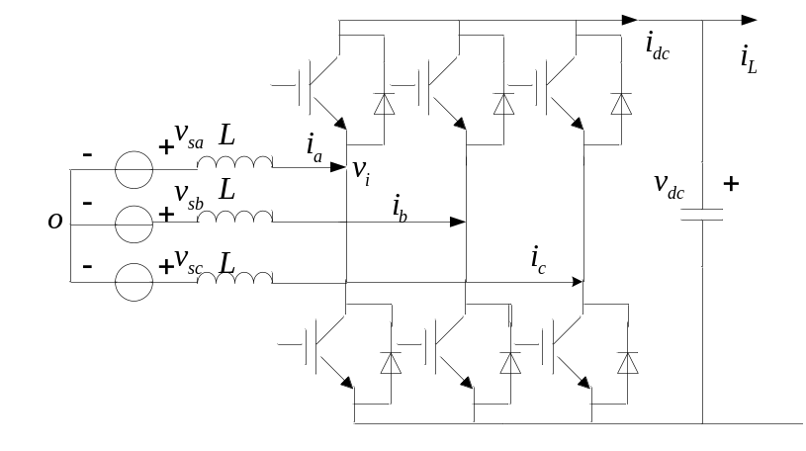

图1 三相桥式变流电路

（1）说明连接电抗器是否可以取消、初始电容电压 如何建立；
（2）在线性调制区，满足什么条件电源给变流器传送绝对值最大有功P，并求此时P、Q；满足什么条件电源给变流器传送绝对值最大无功Q，并求此时P、Q；
（3）计算调制度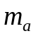及功角δ(以电源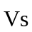为基准)，满足有功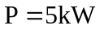，无功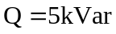 ，此时变流器处于何 种工作状态？ ；
（4）画出整流控制系统（要求：整流电压为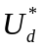、电源侧功率因数为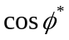）框图并加以说明。

2、三相桥式全控变流电路如图2所示，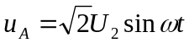，按要求完成以下各题：
（1）、设U2=220V，R=0.8Ω，L值极大，Ed=-400V, LB=0mH，α=120º；计算交流电流有效值I₂，画出变压器副边B相电流的波形，并说明谐波特点；
（2）、设U2=220V，R=0.8Ω，L值极大，Ed=-400V, LB=1.2mH，α=120º；计算整流电路输出电压Ud、输出电流Id及输出功率P并说明变流器的工作状态；
（3）、设U2=220V，R=0.8Ω，L值极大，Ed=0V, LB=1.2mH，α=120º；若三相变流电路中V3开路，画出负载电压ud的波形；
（4）、说明要使变流器工作在逆变状态，应满足什么条件，控制角α太大有何问题，如何确定最大控制角αmax。
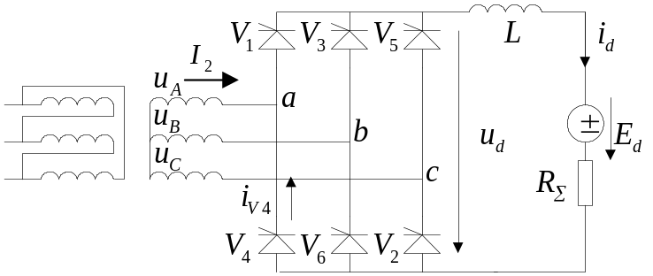

图2 三相桥式全控变流电路

